***Влияние классической музыки на психо-эмоциональное состояние детей дошкольного возраста***

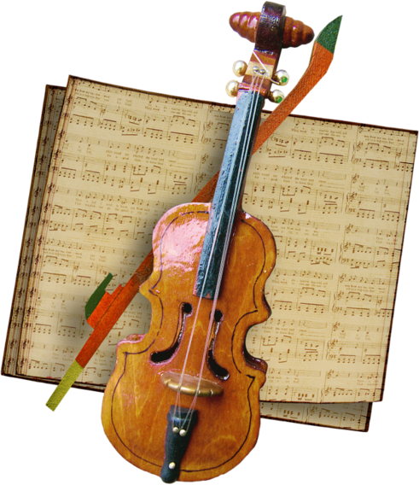

Современные научные исследования свидетельствуют о том, что музыкальное развитие оказывает ничем не заменимое воздействие на общее развитие: формируется эмоциональная сфера, совершенствуется мышление, ребенок делается чутким к красоте в искусстве и в жизни.

Доказано, что музыка имеет возможность воздействовать на ребенка на самых ранних этапах. Даже внутриутробный период чрезвычайно выжжен для последующего развития человека: музыка, которую слушает будущая мать, оказывает влияние на самочувствие ребенка, а может быть, уже формирует его вкусы и предпочтения.

При восприятии музыки у человека возникают музыкальные и внемузыкальные представления, активна деятельность воображения. Воображение обогащает все творческие проявления детей. Все компоненты музыкально-эстетического сознания: интерес к музыку, эмоциональное ее переживание, мышление, воображение, вкус - тесно взаимосвязаны.

Музыка развивает ребенка и умственно. Формирование музыкального мышления способствует общему интеллектуальному развитию. Словарь детей обогащается образными словами и выражениями, характеризующими настроение, чувства, переданные в музыке.

Музыка развивает эмоциональную сферу. Эмоциональная отзывчивость на музыку – одна из важнейших музыкальных способностей. Она связана с музыкальным развитием эмоциональной отзывчивости и в жизни, с воспитанием таких качеств личности, как доброта, умение сочувствовать другому человеку.

Музыкальная культура человека, его вкусы формируются в процессе познания им опыта культурного наследия. Где и когда человек обретает этот опыт? Освоение его начинается в детстве.

Известно. Что ребенок усваивает речь, находясь в человеческом окружении, если он попадает в изолированную от общества с людьми среду, то после 3-х летнего возраста ему трудно будет научиться говорить. Выразительность языка музыки во многом сходна с выразительностью речи. Музыкальные звуки, так же как и речь, воспринимаются слухом.

В семье малыши, как правило, слышат преимущественно развлекательную музыку. Классическая музыка не имеет ценности в представлении многих родителей, которые сами выросли без нее.

Многие зарубежные и отечественные композиторы-классики писали музыку специально для детей. Из произведений детской классики необходимо уже в раннем и младшем возрасте использовать альбомы фортепианных пьес для детей- П.И.Чайковского, Э. Грига, А. Гречанинова, Р. Шумана, С. Майкопара и др. Кроме фортепианной музыки, можно слушать фрагменты симфонических произведений: «Детская симфония» Гайдна, сюита для оркестра «Детские игры» Ж.Бизе, симфоническая сказка «Петя и волк» С. Прокофьева, «Картинки с выставки» М. Мусоргского, «Карнавал животных» К. Сен-Санса, опера Н. Римкого-Корсакого «Сказка о царе Салтане», «Снегурочка», опера Глинки «Руслан и Людмила».

Слушание музыки в семье обладает большой силой воздействия на детей. Само отношение родителей к музыке передается ребенку. Если взрослые заинтересованно слушают произведения вместе с ним и высказывают свое отношение, объясняют свои ощущения, это не проходит бесследно для малыша: он духовно обогащается, формируется его вкус, привязанности к классической музыке.

В семье, где серьезно занимаются музыкальным воспитанием, ребенок постоянно находится в музыкальной среде, он с первых дней жизни получает разнообразные и ценные впечатления, на основе которых развиваются музыкальные способности, формируется культура, он естественно, привыкает к ее звучанию, накапливает слуховой опыт в различных формах музыкальной деятельности.

Так как же влияет классическая музыка на психо-эмоциональное состояние детей дошкольного возраста? Большое количество медицинских и психологических исследований подтверждают положительное воздействие музыкальной деятельности на функции дыхания и кровообращения, на уровень иммунных процессов, работу мозга и взаимодействие полушарий, умственную работоспособность, психомоторику, развитие речи, вычислительные навыки.

Доказано, что в результате музыкального воздействия повышается чувствительность не только слуховых, но и зрительных анализаторов, улучшаются психические процессы внимания, восприятия, запоминания, регулируются обменные процессы, снижается уровень тревожности.

В древности выделяли три направления влияния классической музыки на организм:

1.На духовную сущность человека.

2. На интеллект.

3. На физическое тело.

Посредством знакомства детей с произведениями музыкальной классики формируется у детей музыкальная культура.